Технология 7 класс (Мальчики)
18 апреля.
Тема: Основы технологии малярных работ.
Новая тема.
Указания к работе:
- Прочитай материал новой темы:
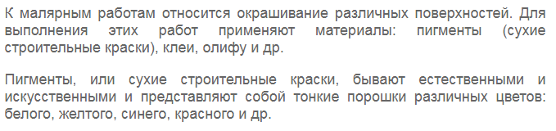
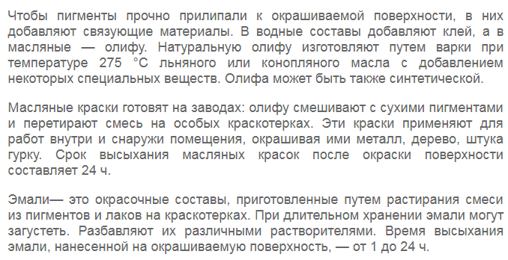
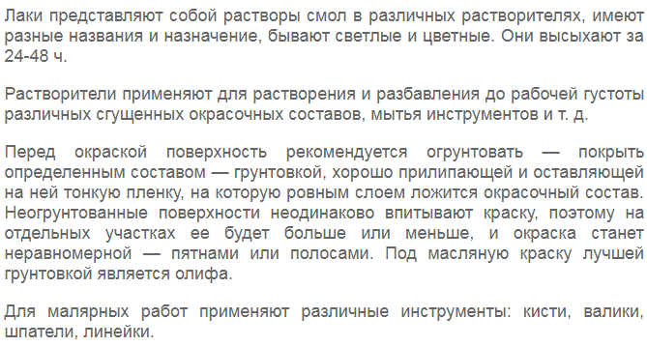
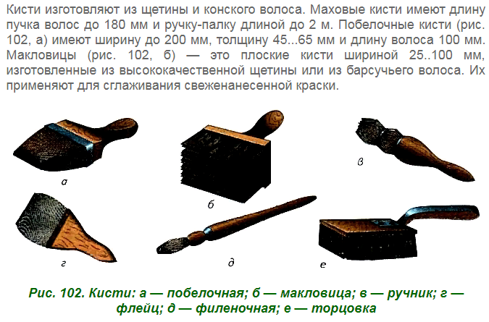
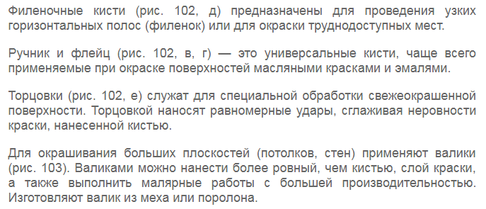
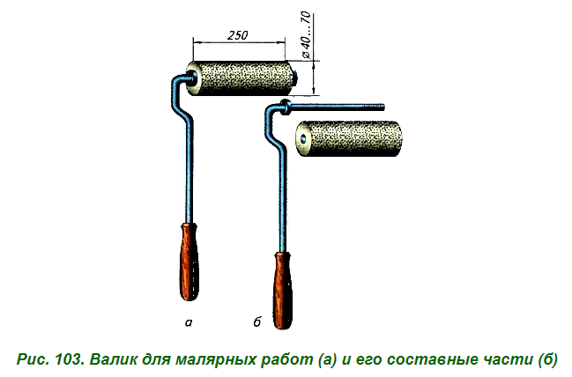
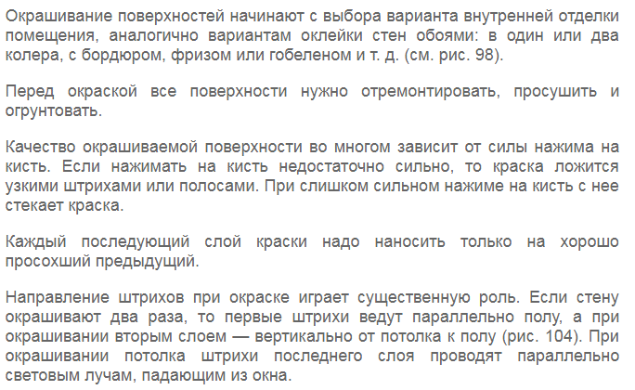
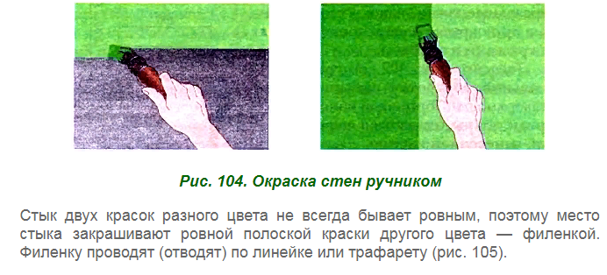
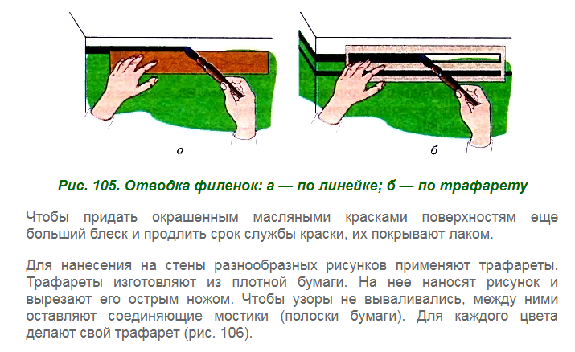
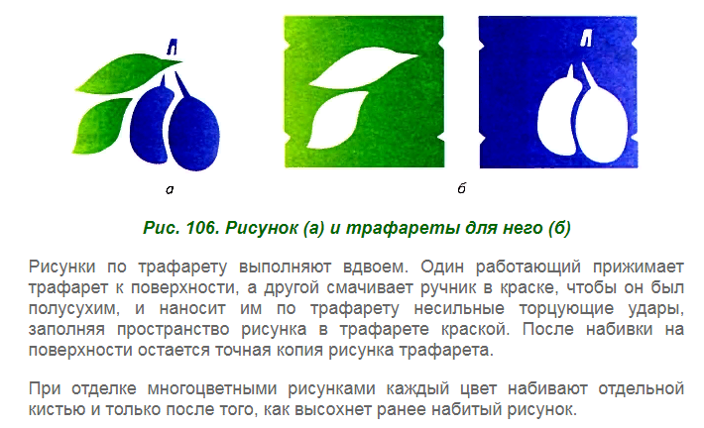
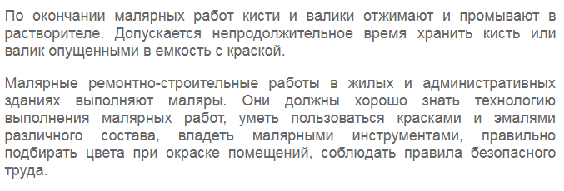
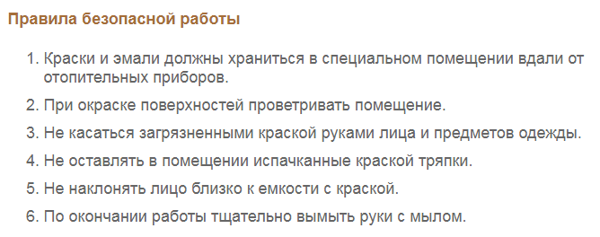

- Ответь на вопросы:

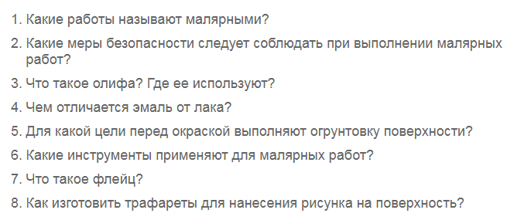

- Ответы на вопросы запиши в тетрадь.

- Сними ответы на вопросы на фотокамеру телефона и пришли решение на электронную почту: zajtzev.aleksey@yandex.ru . На эту почту можно задать интересующие вопросы. (В случае невозможности отослать решение на указанную электронную почту, сохрани решение в тетради для последующей проверки.

